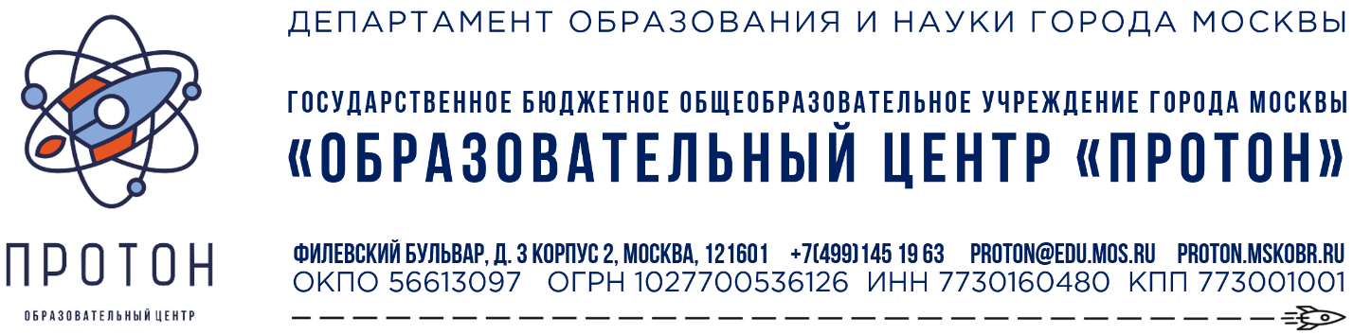

**ПЛАН МЕРОПРИЯТИЙ**

**КО ВСЕМИРНОМУ ДНЮ ОХРАНЫ ТРУДА**

**Цели:**

1. Совершенствование системы управления охраной труда.

2. Оценка фактического состояния охраны труда и работы по профилактике травматизма.

**Задачи:**

1. Усилить внимание работников к проблемам безопасности трудового процесса.
2. Снизить уровень вредных и опасных производственных факторов.
3. Улучшить информативность работников о существующих производственных рисках, способах защиты от них.
4. Повысить сознательное отношение работников учреждения к собственной безопасности.
5. Обеспечить своевременную проверку знаний работников относительно системы охраны

труда.

1. Усилить контроль за выполнением мероприятий по охране труда и профилактике производственного травматизма, своевременным устранением недостатков и нарушений, которые могут явиться причинами травм, аварий, пожаров и других чрезвычайных ситуаций.
2. Обеспечить пропаганду, информативность работников по вопросам предотвращения насилия и притеснения в сфере труда.

**Период проведения: с 01.04.2024г. по 26.04.2024г.**

|  |  |  |  |
| --- | --- | --- | --- |
| № п/п | Мероприятия | Дата проведения | Ответственный |
|  | Семинар: Всемирный день охраны труда-«Влияние изменения климата на безопасность и гигиену труда». | 01.04.2024 | Специалист по охране труда |
|  | Семинар: «Скажи ДА! Безопасности и охране труда!» | 08.04.2024 | Специалист по охране труда |
|  | Круглый стол: «Безопасность и охрана труда в образовательной организации.» | 26.04.2024 | Специалист по охране труда |
|  | Круглый стол с уполномоченными по охране труда «Производственный травматизм. Меры по их устранению» | 16.04.2024 | Председатель ППО, старший уполномоченный по охране труда |
|  | Круглый стол: Безопасная и здоровая производственная среда в качестве основополагающего принципа и права в сфере охраны труда» | 22.04.2024 | Специалист по охране труда |
|  | Круглый стол: «Охрана труда и профсоюз» | 04.04.2024 | Председатель ППО, старший уполномоченный по охране труда |
|  | Круглый стол: « Совместными усилиями создать благоприятную атмосферу в области охраны труда» | 26.04.2024 | Специалист по охране труда |
|  | Конкурс рисунков: «Охрана труда глазами детей» | С 01.04.2024-26.04.2024 г. | Заместитель председателя ППО |
|  | Семинар-дискуссия: «Безопасность и охрана труда -2024» | С 01.04.2024-26.04.2024 г | Специалист по охране труда |
|  | Конкурс презентаций среди обучающихся: «Безопасность труда и я» | С 01.04.2024-26.04.2024 г | Специалист по охране труда |
|  | Конкурс детского рисунка: «Моя безопасность в школе и дома» | С 01.04.2024-26.04.2024 г | Специалист по охране труда |
| 12 | Проверка журналов регистрации инструктажа на рабочем месте в подразделениях | с 03.04.2024 по 26.04.2024 | Специалист по охране труда |
| 13 | Проведение обследований состояния условий и охраны труда на рабочем месте | 26.04.2024 | Специалист по охране труда  Комиссия по охране труда |